无锡职业技术学院设备询价单（XJ-202005-013）
采购人发出询价时间：2020年5月15日 |  |  |  |  |  | 供应商报价时间
采购人全称 | 无锡职业技术学院 |  |  |  |  | 供应商全称(公章)
采购人详细地址 | 无锡市高浪西路1600号 |  |  |  |  | 供应商详细地址
经办人 | 张宇 | 联系电话 |  | 15861664438 |  | 授权代表及联系电话
设备名称 | 规格、型号及主要性能 |  |  |  | 数量 | 响应规格、型号及主要性能 |  | 单价 | 总价 | 质保期 | 供货期
1.1电脑桌（管理学院“互联网+双创”企业管理赋能中心二期） | 材料：优质25mmE1级福建大亚环保三氨板，硬度高，不易磨花，具有防火性,哑光持久。基料板材均采用符合标准的E1级绿色环保高密度刨花板，含水率：4%～13%，甲醛释放量<9mg/100，所有材料均经过防虫、防腐等化学处理,防锈，耐腐蚀，优质五金配件  尺寸：L2100*W1100*H750，颜色：灰白色  （见附图1） |  |  |  | 5
1.2电脑桌 | 材料：优质25mmE1级福建大亚环保三氨板，硬度高，不易磨花，具有防火性,哑光持久。基料板材均采用符合标准的E1级绿色环保高密度刨花板，含水率：4%～13%，甲醛释放量<9mg/100，所有材料均经过防虫、防腐等化学处理,防锈，耐腐蚀，优质五金配件  尺寸：L1180*W550*H750，颜色：灰白色  （见附图2） |  |  |  | 9
1.3方凳 | 材料：木制方凳  尺寸：W370*D270*H450  （同项目一期凳子） |  | 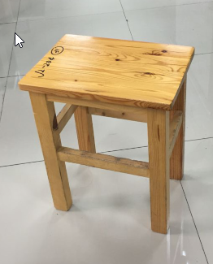 |  | 64
备注 | 一、供应商资格要求  1、符合《政府采购法》第二十二条规定的供应商；  二、报价要求  1、报价应包含运输、保险、安装、调试、税费等所有费用；  2、交货地点：无锡职业技术学院内指定地点；  3、供货期：15天，自合同签订之日计起；  4、质量保证：必须是原厂全新合格产品，质保期应不少于5年；  5、付款方式：安装调试完毕，经校方验收合格后，支付至合同总金额的100%；  6、本项目技术联系人：倪卫涛，电话81898509；地址：无锡市高浪西路1600号无锡职业技术学院管理学院；  7、本项目最高限价为2.5万元，报价超过最高限价为无效报价；  8、报价文件请授权代表签字并加盖单位公章后于2020年5月26日9:00前寄送至无锡职业技术学院资产管理处综合楼919室（疫情防控期间报价文件采用邮寄方式，报价人应充分考虑邮件在途时间，确保报价文件能够在截止时间之前送达学校。寄出报价文件时务必联系资产处张老师 15861664438 告知邮件单号）。  9、报价文件中除报价资料外还应包含以下资料：（1）营业执照复印件（加盖公章），（2）法定代表人身份证复印件，（3）授权代表还需提供法人授权委托书原件，（4）授权代表身份证复印件。  三、确定成交单位  1、疫情防控期间本项目采用非现场方式实施，成交结果通过学校主页“招标采购”栏公布。学校组织3人及以上单数询价小组，对报价文件进行资格性及符合性检查，通过资格性及符合性检查的单位报价文件，由询价小组根据符合采购需求、质量和服务相等且报价最低的原则确定成交供应商。 |  |  |  |  | 供应商对资格要求及报价要求的响应情况（可另附页）
评审时间及地点 | 评审时间：2020年5月26日9:00  评审地点：无锡市高浪西路1600号无锡职业技术学院综合楼904会议室 |  |  |  |  | 总报价 |  | 小写：  大写：
虚线左方为采购人填写 |  |  |  |  |  | 虚线右方为供货商填写

附图一：
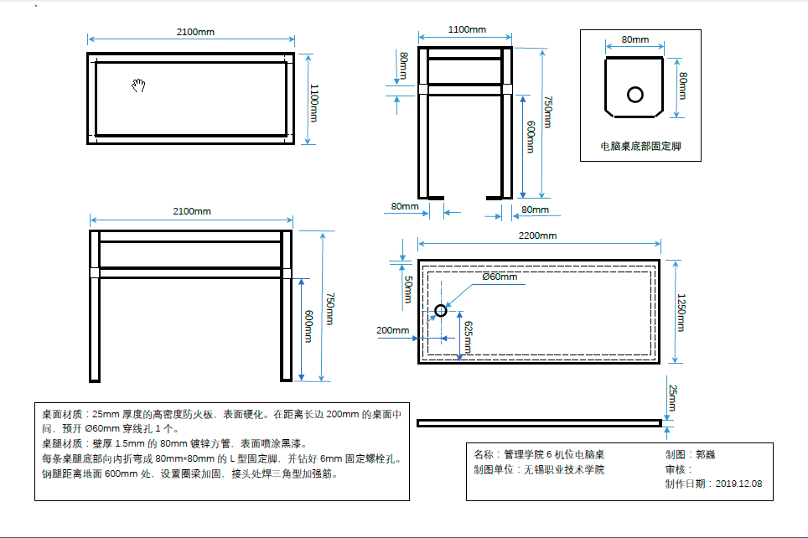

附图二

